}

Guía1. Definición Proyecto APT
Asignatura Capstone

- PARTE I
1. Antecedentes Personales
A continuación, se presenta una tabla en la que debes completar la información solicitada.

Nombre estudiante | DIEGO ANDRES GALLARDO VAZQUEZ
Rut | 21.441.989-0
Carrera | Ingeniería en Informática
Sede | Antonio Varas

Nombre estudiante | FELIPE IGNACIO QUEZADA RODRIGUEZ
Rut | 21.833.427-K
Carrera | Ingeniería en Informática
Sede | Antonio Varas

Nombre estudiante | Vicente Ignacio Hermosilla Osses
Rut | 21.489.451-3
Carrera | Ingeniería en Informática
Sede | Antonio Varas

2. Descripción Proyecto APT
En la descripción debes señalar brevemente el nombre de tu proyecto APT y las competencias del perfil de egreso que vas a poner en práctica. Si en tu carrera están definidas las áreas de desempeño, también menciona a qué áreas de desempeño está vinculado el proyecto.

Nombre del proyecto | ContadorIA
Área (s) de desempeño(s) | Finanzas
Competencias | Diseñar soluciones de software abarcando todo el ciclo de vida, con foco en calidad, seguridad y sostenibilidad

3. Fundamentación Proyecto APT
A continuación, se presentan distintos campos que debes completar con la información solicitada. Esta sección busca que describas en detalle tu proyecto y justifiques su relevancia y pertinencia.

Relevancia del proyecto APT | El proyecto surge de la necesidad detectada en pequeñas y medianas empresas (PYMEs), las cuales frecuentemente no cuentan con los recursos para contratar a una persona dedicada a mantener organizados sus gastos e ingresos. Esta carencia se traduce en desorden en los registros financieros, duplicidad de información, procesos manuales propensos a errores, y falta de visibilidad inmediata sobre el estado financiero del negocio. Esta problemática es relevante para el campo laboral de la Ingeniería en Informática, ya que representa una oportunidad concreta de aplicar soluciones de software para digitalizar y optimizar procesos de gestión en un segmento empresarial que constituye una parte significativa en la producción del país.
Descripción del Proyecto APT | El proyecto tiene como objetivo desarrollar ContadorIA, una plataforma SaaS de gestión financiera multi-usuario orientada a pequeñas y medianas empresas chilenas. La solución permite a los usuarios registrar y visualizar sus movimientos financieros de forma centralizada, ya sea mediante ingreso manual, extracción automática de datos desde boletas y facturas usando inteligencia artificial, o importación masiva de registros históricos mediante archivos CSV/XLSX. La plataforma se construye de forma nativa sobre Azure, utilizando Azure Functions con FastAPI para el backend, Azure SQL Database con Row-Level Security para garantizar el aislamiento de datos entre distintas empresas (tenants), y una Progressive Web App desplegada en Azure Static Web Apps como interfaz de usuario.
Pertinencia del proyecto con el perfil de egreso | El proyecto se relaciona directamente con las competencias del perfil de egreso seleccionadas, particularmente con el diseño de soluciones de software que abarcan todo el ciclo de vida del desarrollo, con foco en calidad, seguridad y sostenibilidad. Esto se evidencia en el diseño de la arquitectura multiusuario con aislamiento de datos a nivel de fila (Row-Level Security), en la definición de roles y permisos diferenciados para el acceso a funcionalidades sensibles como la importación masiva, y en la construcción de una solución pensada para escalar y mantenerse en el tiempo como un producto comercial real, no solo como un ejercicio académico.
Relación con los intereses profesionales | Nuestros intereses profesionales están orientados hacia la arquitectura de software, el desarrollo fullstack y la ciberseguridad. El desarrollo de este proyecto nos permite aplicar y profundizar en estas tres áreas de forma simultánea: la arquitectura de software se refleja en el diseño del sistema multi-usuario sobre Azure y la separación de responsabilidades entre servicios; el desarrollo fullstack se aplica tanto en la construcción del backend con FastAPI como en el frontend de la PWA; y la ciberseguridad se pone en práctica directamente en la implementación de Row-Level Security, el manejo de autenticación mediante Azure AD B2C, y el control de acceso restringido por roles para funcionalidades críticas.
Factibilidad de desarrollo del Proyecto APT | El desarrollo del proyecto es factible considerando que la asignatura de Capstone tiene una duración de 18 semanas, encontrándonos actualmente en la segunda semana del proceso, lo que otorga tiempo suficiente para completar las tres fases del proyecto. Entre los factores externos que facilitan su desarrollo se encuentra el uso de planes gratuitos de herramientas y servicios de desarrollo y hosting, lo que permite construir la solución sobre infraestructura profesional sin incurrir en costos. Como factor que podría dificultar su desarrollo se identifica la necesidad de aprender herramientas profesionales desde cero, lo que implica una curva de aprendizaje adicional que se abordará mediante documentación oficial y práctica progresiva durante las primeras semanas del proyecto.

- PARTE II
4. Objetivos
En este apartado debes definir objetivos generales y específicos del Proyecto APT. Es importante aclarar que los objetivos se deben plantear en forma clara, concisa y sin dar mayores explicaciones, es decir, deben entenderse por sí solos. Se sugiere redactarlos utilizando un verbo en infinitivo, pues ello obliga a precisar acciones concretas.

Objetivo general | Optimizar la gestión financiera de las pequeñas y medianas empresas chilenas, facilitando el registro, la organización y la visibilidad de sus movimientos financieros, mediante el desarrollo de una plataforma SaaS multi-usuario.
Objetivos específicos | - Reducir el desorden y la duplicidad en los registros financieros de las PYMEs, centralizando sus movimientos en una única plataforma.  - Disminuir la carga de trabajo manual asociada al registro de movimientos financieros, incorporando extracción automática de datos desde boletas y facturas mediante inteligencia artificial.  - Facilitar la incorporación del historial financiero previo de las PYMEs, a través de un mecanismo de importación masiva de datos.  - Entregar visibilidad inmediata y centralizada del estado financiero de la empresa, mediante una interfaz accesible desde cualquier dispositivo.  - Resguardar la confidencialidad de la información financiera de cada empresa, garantizando el aislamiento de datos entre los distintos usuarios de la plataforma.

5. Metodología
En el siguiente apartado deberás describir la metodología, propia de tu disciplina, que utilizarás para resolver el proyecto APT antes descrito, incluyendo las etapas y métodos de trabajo.

Descripción de la Metodología
Para el desarrollo del Proyecto APT se utilizará la metodología ágil Scrum, adaptada a un equipo de tres integrantes. El trabajo se organizará en sprints de 2 a 3 semanas, alineados con las fases definidas por la asignatura, donde cada sprint contempla una selección de historias de usuario correspondientes a los distintos módulos de la plataforma .
Al inicio de cada sprint se realiza una breve planificación (Sprint Planning) donde se seleccionan y priorizan las tareas a desarrollar, considerando el nivel de riesgo técnico y las dependencias entre módulos. Durante el desarrollo se mantiene un tablero de tareas (Kanban board) para visualizar el avance de cada actividad en estados de "Por hacer", "En progreso" y "Terminado". Al finalizar cada sprint se realiza una revisión (Sprint Review) del incremento desarrollado y una breve retrospectiva para identificar mejoras en el proceso de trabajo.

6. Evidencias
A continuación, describe qué evidencias serán evaluadas en el informe de avance y en el informe final de tu proyecto APT. Estas evidencias deben ser acordadas con tu docente. Se entenderá por evidencia los productos que se desarrollen durante el proyecto y cuyo propósito sea visibilizar o documentar cómo se ha implementado el trabajo.

Tipo de evidencia  (avance o final) | Nombre de la evidencia | Descripción | Justificación
Avance | Documento de diseño arquitectónico | Documento que presenta la arquitectura de ContadorIA, incluyendo frontend, backend, servicios azure, base de datos, autenticación, seguridad y comunicación entre componentes. | Permite demostrar que la solución fue diseñada considerando escalabilidad, seguridad, separación de responsabilidades y aislamiento de información.
Avance | Prototipo funcional (MVP) | Primera versión funcional de ContadorIA con las funcionalidades principales de registro, consulta y gestión de movimientos financieros. | Permite evidenciar el avance concreto del desarrollo y validar tempranamente las funcionalidades del sistema.
Final | Repositorio de código con historial de commits | Repositorio que contiene el código fuente de la solución(Backend, frontend y componentes asociados), manteniendo el historial de cambios realizados por los integrantes del equipo. | Permite demostrar el progreso de la solución, la participación del equipo y la aplicación de buenas prácticas de desarrollo colaborativo.
Final | Plataforma SaaS desplegada | Evidencias de pruebas realizadas sobre autenticación, permisos, gestión de movimientos, importación de archivos y aislamiento de información. | Permite verificar que las funcionalidades implementadas cumplen los requerimientos y que la información financiera se encuentre protegida.
Final | Informe final del proyecto | Documenta que consolida el problema, objetivos, metodología, arquitectura, desarrollo, resultados. pruebas, dificultades y conclusiones. | Permite documentar integralmente el proceso de desarrollo y demostrar el cumplimiento de los objetivos planteados.
Final | Presentación y demo final | Presentación del proyecto y demostración práctica de las principales funcionalidades de ContadorIA. | Permite evidenciar el funcionamiento final de la solución y presentar los resultados obtenidos.

7. Plan de Trabajo
En la siguiente tabla define la planificación de tu Proyecto APT de acuerdo a lo requerido.

Plan de Trabajo Proyecto APT
Competencia o unidades de competencias | Nombre de Actividades/Tareas | Descripción Actividades/Tareas | Recursos | Duración de la actividad | Responsable | Observaciones
Diseño de soluciones software | Levantamiento y definición de requerimientos | Identificar y documentar .las necesidades de nuestro cliente y transformar los objetivos del proyecto en requerimientos funcionales y no funcionales | Documentación del proyecto, historias de usuario y reuniones de equipo. | 1 semana | Equipo completo | Requiere planificación entre el equipo.
DIseño de soluciones software | Diseño de arquitectura | Definir la arquitectura de ContadorIA, considerando frontend, backend, base de datos, servicios, azure, seguridad y comunicación entre componentes. | Azure, diagramas y documentación técnica. | 1 semana | Equipo completo | Se debe considerar desde un principio la arquitectura multiusuario.
Desarrollo de software | Configuración del entorno y repositorio. | Crear y configurar los repositorios, estructuras iniciales del proyecto, ambientes de desarrollo y herramientas de trabajo colaborativo. | Git/Github, azure, IDE y herramientas de desarrollo. | 1 semana | Por definir | Facilitar el trabajo paralelo del equipo.
Desarrollo Backend | Desarrollo de API y lógica de negocio. | Implementar backend utilizando FastApi y desarrollar los servicios necesarios para usuarios, empresa y movimiento financiero. | Python, FastApi y Azure functions. | 2 semanas | Por definir | Se debe mantener separación entre capas y responsabilidades.
Desarrollo Frontend | Desarrollo de Interfaz PWA. | Construir interfaz de usuario para permitir el acceso y gestión de la información financiera desde distintos dispositivos. | Framework Frontend, PWA y Azure static web apps. | 2 semanas | Por definir | La interfaz debe priorizar accesibilidad y facilidad de uso.
Gestión de datos | Implementación Base de datos | Crear la estructura de Azure SQL database y definir tablas, relaciones y mecanismos de almacenamiento de los movimientos financieros. | Azure SQL Database | 1 semana | Por definir | Debe contemplarse el aislamiento de información de la empresa.
Ciberseguridad | Autenticación, roles y permisos. | Implementar mecanismos de autenticación y autorización, diferenciando permisos según el rol del usuario. | Azure SQL Database y RLS. | 1 semana | Por definir | Actividad crítica para la arquitectura multiusuario.
Desarrollo funcional | Registro y gestión de movimientos | Implementar creación, consulta, modificación y gestión de movimientos financieros. | Backend, Frontend y Azure SQL. | 2 semanas | Equipo completo | Funcionalidad central del MVP.
Inteligencia Artificial | Extracción automática de datos | Implementar el procesamiento de boletas y facturas para obtener la información financiera mediante IA. | Servicios de IA, Backend y documentos de prueba. | 2 semanas | Equipo completo | Puede requerir iteraciones para mejorar la extracción.
Gestión de datos | Importación masiva CSV/XLSX | Implementar carga y procesamiento de archivos históricos financieros. | Python, FastAPi, CSV/XSLX, Azure SQL. | 1 semana | Por definir | Se debe validar formatos y datos inválidos.
Desarrollo Funcional | Dashboard Financiero | Desarrollar una vista centralizada para visualizar el estado financiero de la empresa. | Frontend, API y Azure SQL | 1 semana | Por definir | Se debe priorizar información útil para la toma de decisiones.
Calidad | Pruebas funcionales | Ejecutar pruebas sobre las principales funcionalidades y corregir errores detectados. | Casos de prueba y entorno de desarrollo. | 1 semana | Equipo completo | Se deben registrar resultados y errores encontrados.
Seguridad | Pruebas de aislamiento y permisos | Verificar que los usuarios solo puedan acceder a la información correspondiente a a la empresa y rol. | Azure SQL, Azure AD B2C y casos de prueba. | 1 semana | Equipo completo | Actividad crítica antes del despliegue final.
Despliegue | Integración y despliegue en Azure. | Integrar los componentes y desplegar la plataforma SaaS en los servicios definidos. | Azure, GitHub, Azure functions, Static web apps y SQL. | 1 semana | Equipo completo | Pueden aparecer problemas de configuración o integración.
Documentación | Elaboración del informe final | Documentar arquitectura, desarrollo, metodología, pruebas, resultados y conclusiones. | Word, diagramas, capturas y repositorios. | 2 semanas | Equipo completo | Se recomienda documentar durante todo el proyecto
Presentación | Preparación de presentación de la solución. | Preparar la defensa final y demostración de las funcionalidades principales | PowerPoint, plataforma desplegada y guión de presentación. | 1 semana | Equipo completo | Realizar ensayos antes de la presentación.

8. Carta Gantt
Busca un formato de Carta Gantt que te acomode y organiza en este las actividades planificadas en el punto anterior considerando el periodo asignado para el desarrollo de tu Proyecto APT. Debes mantener la temporalidad del periodo académico en el desarrollo de las tres fases que contempla la Asignatura de Portafolio de Título.
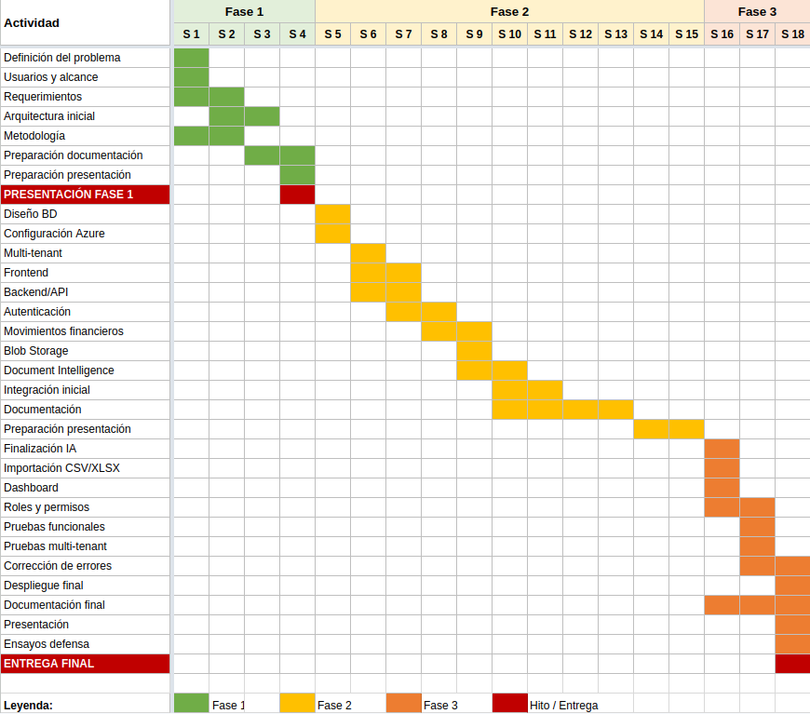

En caso de que el Proyecto APT sea grupal, en esta columna deben indicar el nombre de los responsables de cada tarea o actividad. Esto posteriormente permitirá diferenciar la evaluación por cada integrante.

